## JDBC学习笔记

### 简介

1、JDBC是什么？

Java Database Connectivity

JDBC就是java连接数据库的技术

2、JDBC的本质是什么?

JDBC是SUN公司制定的一套接口( interface)

java.sql包下的接口

接口都有调用者和实现者。

面向接口调用、面向接口写实现类,这都属于面向接口编程。

为什么要面向接口编程?

解耦合：降低程序的耦合度，提高出心的扩展力

多态机制就是非常典型的：面向抽象编程。（不需要面向具体编程）

思考:为什么SUN制定一套JDBC接口呢?

因为每一个数据库的底层实现原理都不一样。

Oracle数据库有自己的原理。

MySQL数据库也有自己的原理。

Ms Sq1Server数据库也有自己的原理。

....

每一个数据库产品都有自己独特的实现原理。

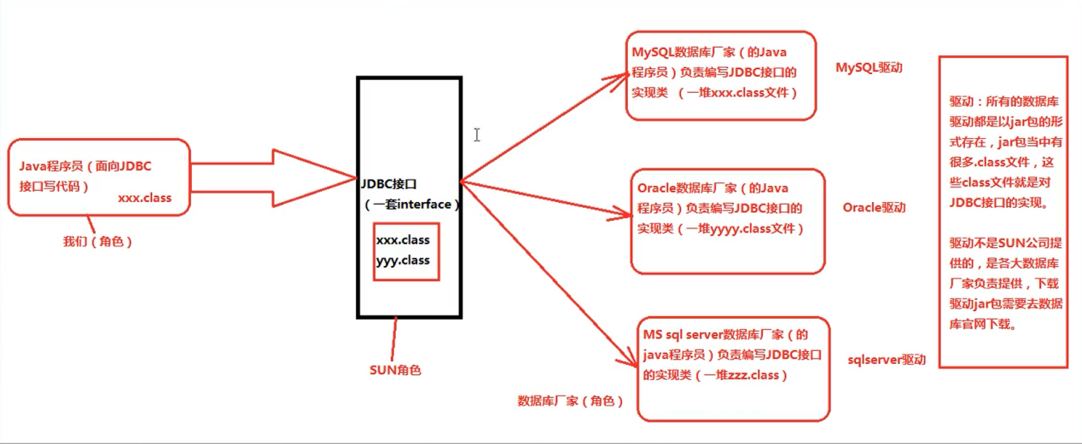

这些实现类就称为驱动。（sqlserver驱动）

### 模拟JDBC本质

首先假设SUN公司定义了这套接口

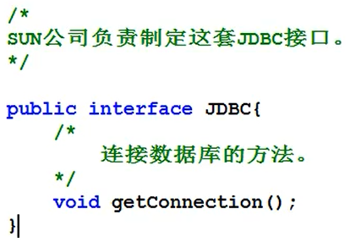

各大数据库厂家纷纷响应

MySQL开始实现JDBC：

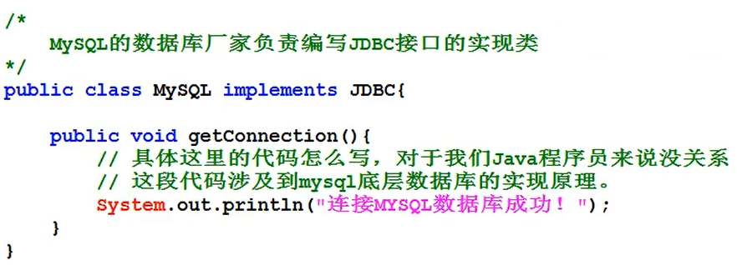

同理Oracle也会去实现JDBC, SqlServer也来实现JDBC，...

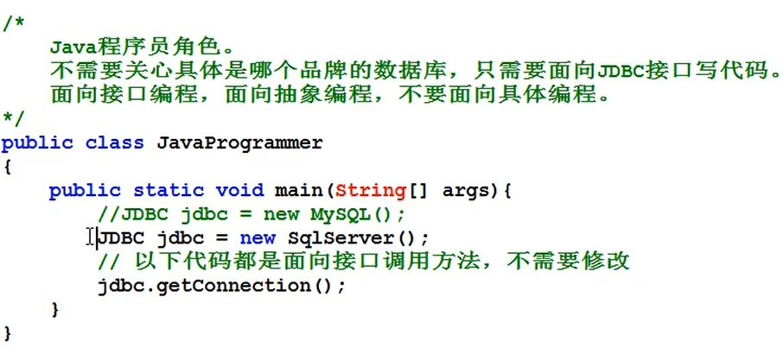

如果程序员想写的更加灵活，那我们可以使用反射机制，forName()中可以写MySQL，可以写Oracle等等

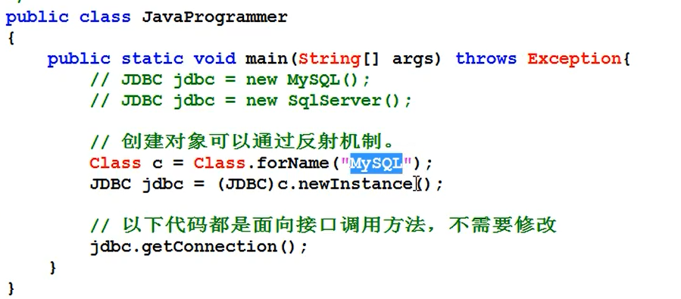

为了更加灵活，我们将forName中需要的值往配置文件中写：

jdbc.properties

className=MySQL

然后读properties文件中的内容

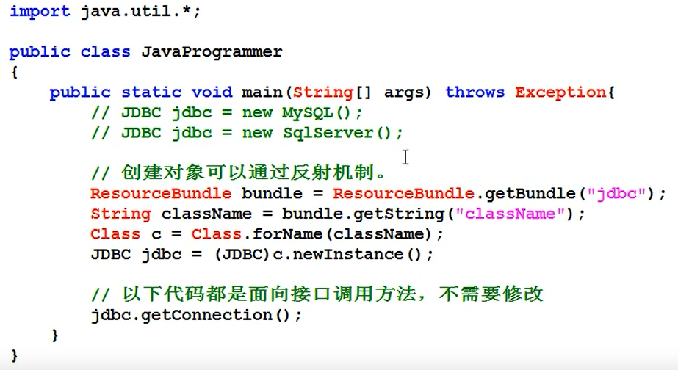

最后只需要修改jdbc.properties中的内容即可

#### 所以JDBC的本质是什么？一套接口

#### JDBC开发前的准备工作，先从官网下载对应的驱动jar包，然后将其配置到环境变量的classpath当中。



路径前面要加.;

.表示当前路径，如果不加

否则以后他不会去你自己的当前路径找你自己写的class文件。

老师的版本和我们的不同，所以我们先整一个jar包,这么操作不知道对不对：

是去maven的仓库：

https://mvnrepository.com/artifact/mysql/mysql-connector-java/8.0.29

中下载的

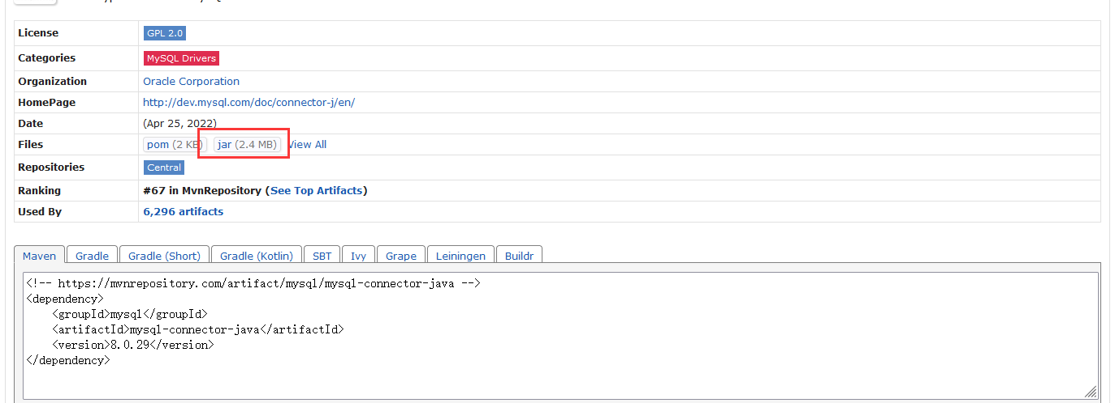

下载之后，确定jar包路径，然后配置环境变量

classpath=.;D:\JavaSE13\MySQL\mysql-connector-java-8.0.29.jar

对于IDEA工具，就不需要这么麻烦的配，它有自己的方式配置文件

### JDBC编程6步（必须背会）

第一步:注册驱动（作用:告诉Java程序，即将要连接的是哪个品牌的数据库)

第二步:获取连接(表示JVM的进程和数据库进程之间的通道打开了)

第三步:获取数据库操作对象（专门执行sql语句的对象)

第四步:执行SQL语句(DQL DML)

第五步:处理查询结果集（只有当第四步执行的是select语句的时候，才有这第五步处理查询结果）

第六步:释放资源

#### 1、注册驱动

需要使用sql下的Driver接口，以及驱动中的Driver类

DriverManager.registerDriver(new com.mysql.jdbc.Driver());

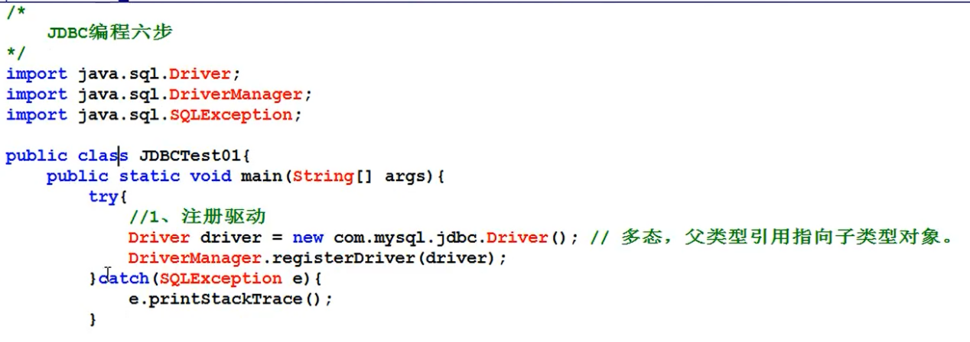

编译成功，说明jar包配置成功

#### 2、获取连接

我的mysql账号密码：mysql -uroot -p1245631

获取连接要导包：import java.sql.Connection;

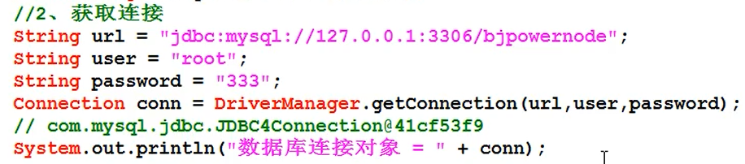

什么是url：统一资源定位符（网络中某个资源的绝对路径）

https://www.baidu.com/ 这就是URL

URL包括哪几部分？

协议、IP、Port、资源名

百度的网址又可以写成http://182.61.200.7:80/index.html

http:// 通信协议

182.61.200.7服务器IP地址

80 服务器上软件的端口

index.html 是服务器上某个资源名

jdbc:mysql://127.0.0.1:3306/bjpowernode

jdbc:mysql:// 协议

127.0.0.1 IP地址

3306 mysql数据库端口号

bjpowernode 具体的数据库实例名。

localhost和127.0.0.1都是本机IP地址

如果用oracle



**什么是通信协议,有什么用?**

通信协议是通信之前就提前定好的数据传送格式。

数据包具体怎么传数据,格式提前定好的。

我的测试结果为：

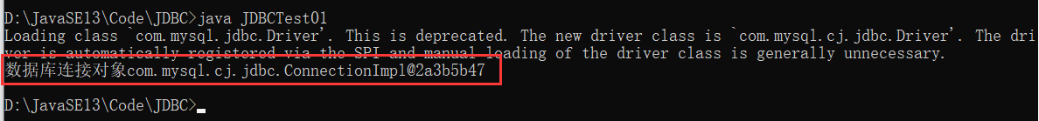

#### 3、获取数据库操作对象

import java.sql.Statement;





#### 4、执行sql

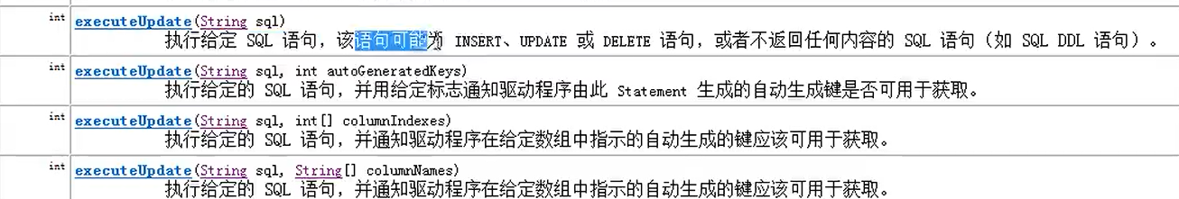

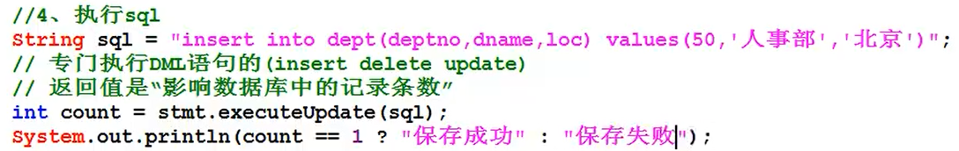

**注意：JDBC中写的sql语句结尾不写分号，否则报错**

#### 5、处理查询结果

插入语句，不是查询语句，所以没有操作

#### 6、释放资源

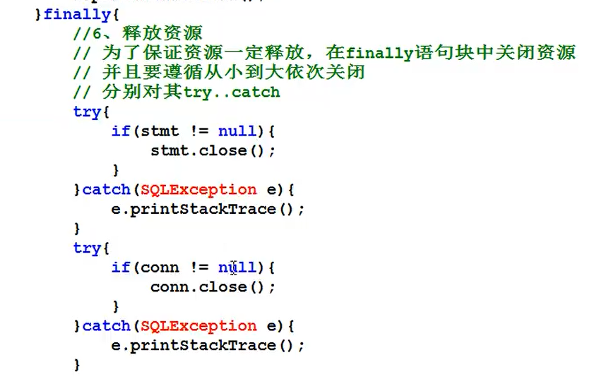

执行完了，去数据库中看一看：

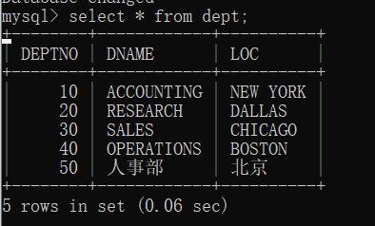

成功

### 练习：JDBC执行删除与更新

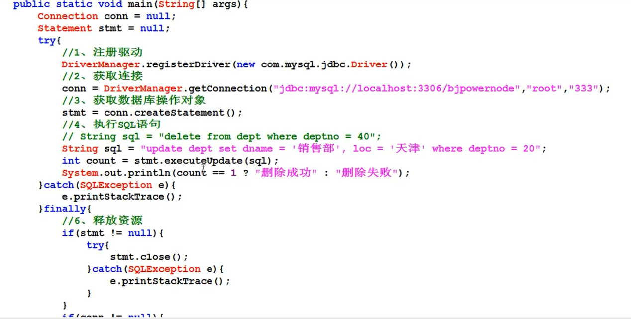

**这一套代码要求背下来！**

### 注册驱动的另一种方式

回顾：第一种写法

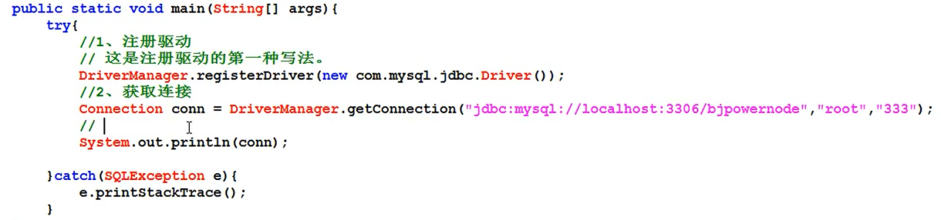

现在教你一种非常经典的写法：

首先，我们进入Driver的代码，发现它里面有个静态代码块：

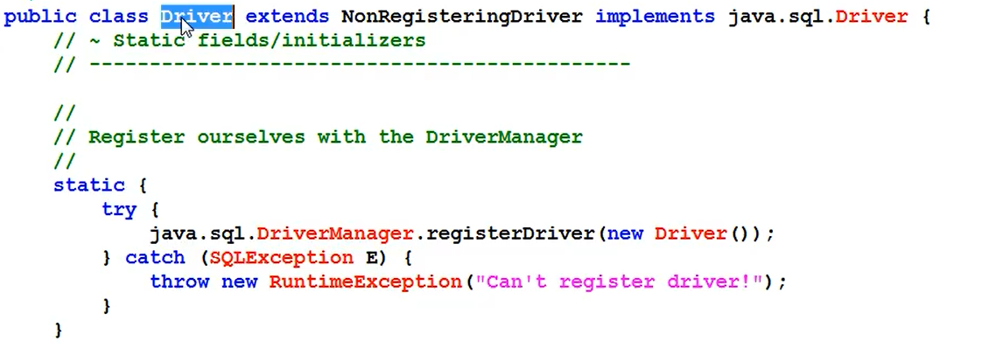

static中的代码是不是十分熟悉？这就是我们刚刚写的代码

好了，我们下面使用反射机制加载，执行forName的时候，会导致类加载，而我们不需要接收返回值

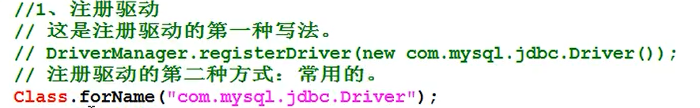

### 使用配置文件

将连接数据的所有信息配置到配置文件中

在JDBCTest02的基础上修改

新建一个jdbc2.properties文件

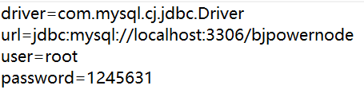

然后写代码：

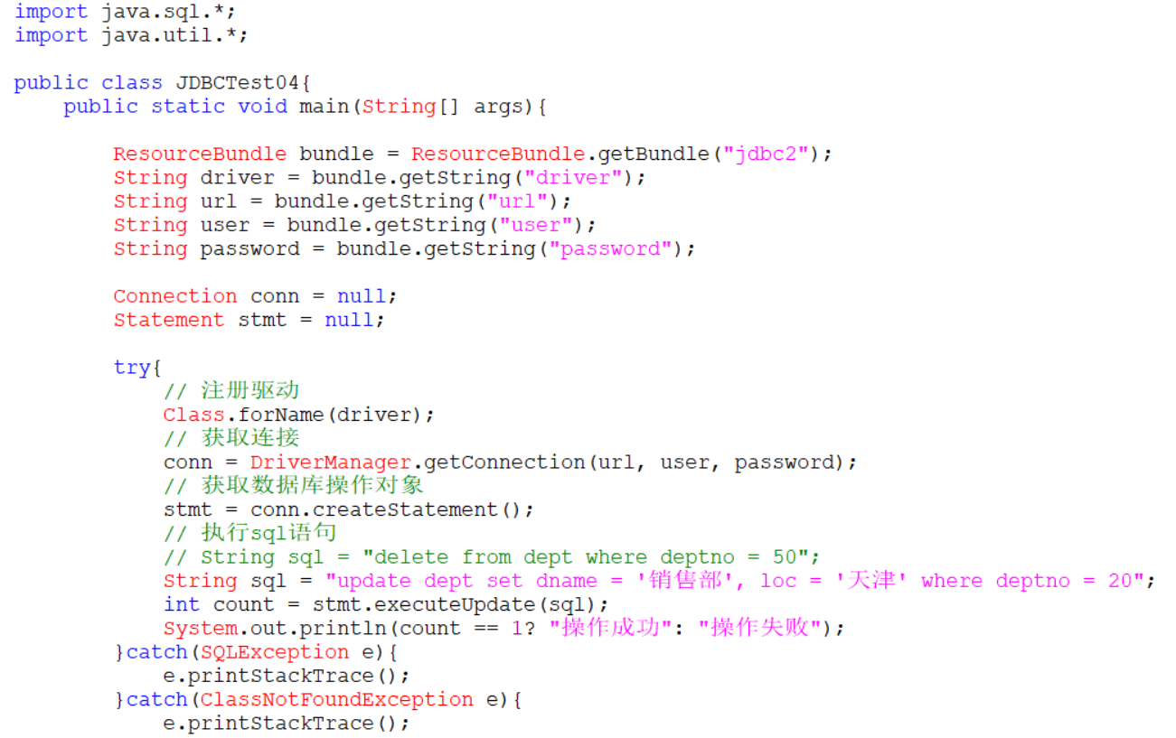

### 处理查询结果集

前面没有做第5步，现在讲一讲

查询结果集要新建一个ResultSet对象，后面会try catch finally释放掉

注意释放的顺序，反着来，先释放rs，再放stmt，最后conn

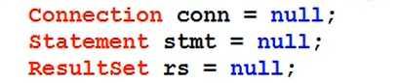

专门执行DQL语句的方法

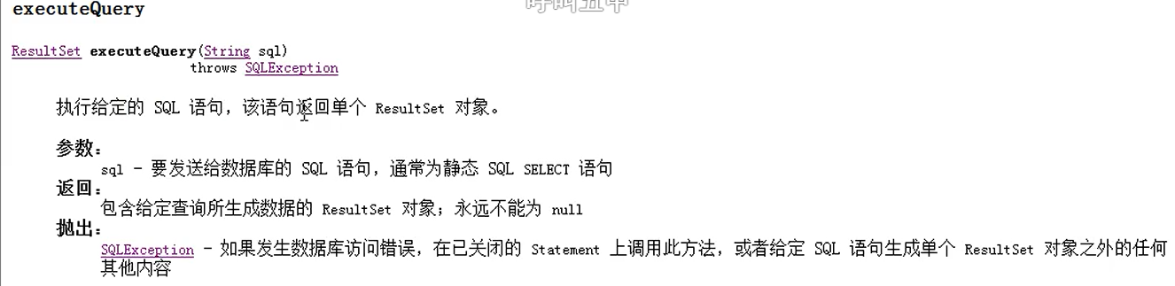

所以，结果集：

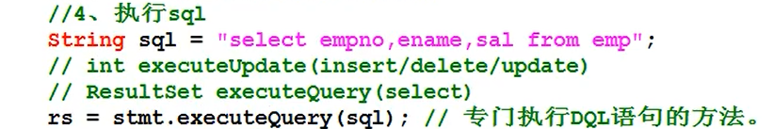

我们看看mysql中的语句执行结果：

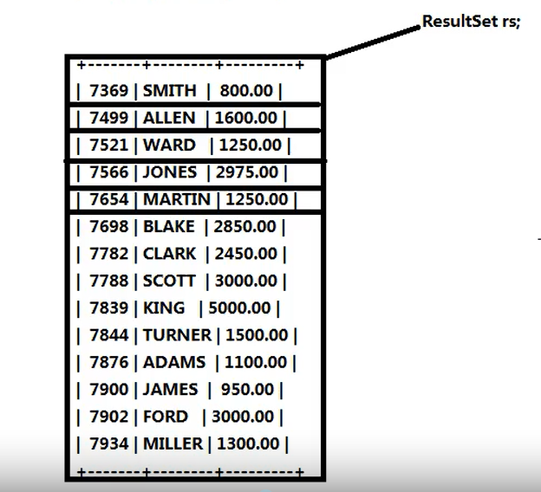

这是一行一行的，所以猜想要一行一行的读

处理查询结果集，程序提供了相应的方法，有点像迭代器Iterator

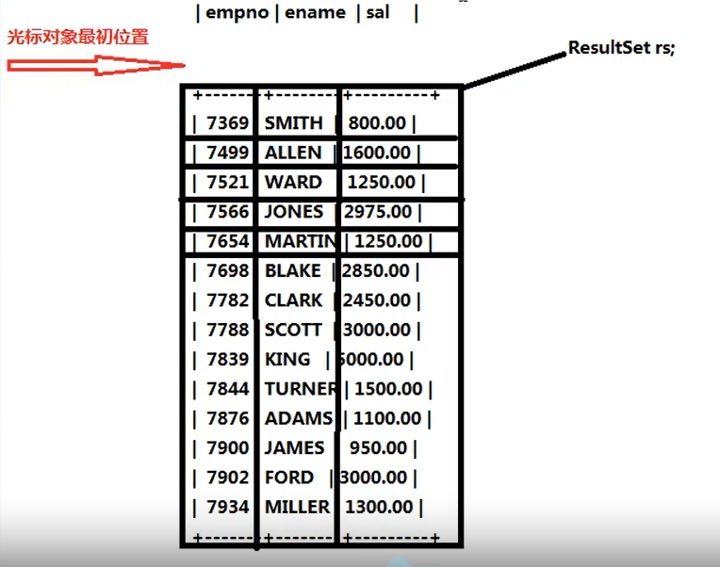

调用rs.next();，光标会往下走一行，如果光标指到的位置有数据，就将这行的3个数据分别取出来，然后继续往下

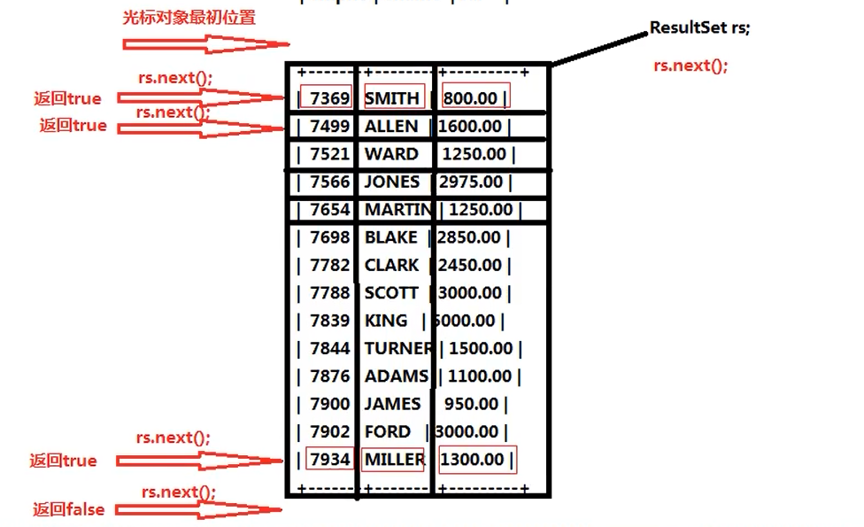

那么，怎么取数据？结果集提供了getString()方法

getString()方法的特点是:不管数据库中的数据类型是什么，都以String的形式取出。

读第一行：getString(1)是读第一列，getString(2)是读第二列，...

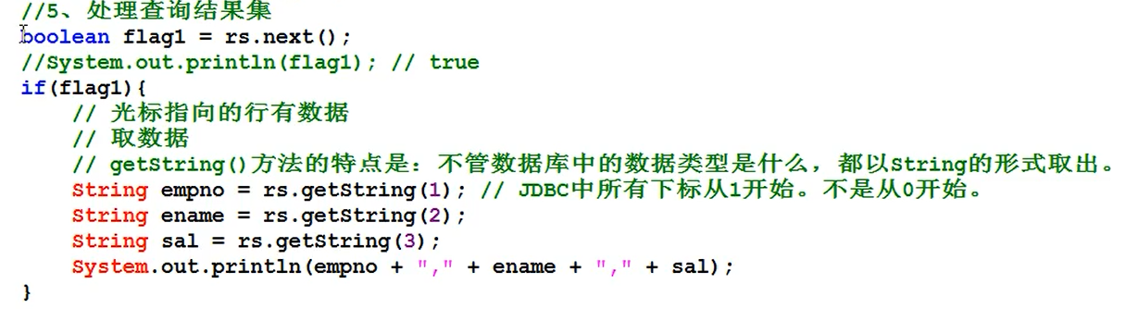

使用循环读取数据

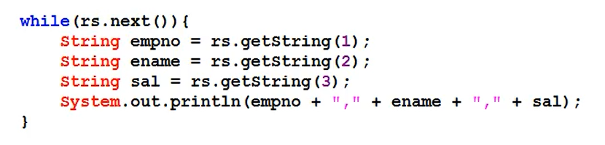

好消息

getString()方法参数可以是列名：

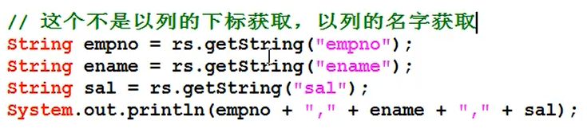

注意：当你给列的查询结果重命名



你就得输入重命名的列名称

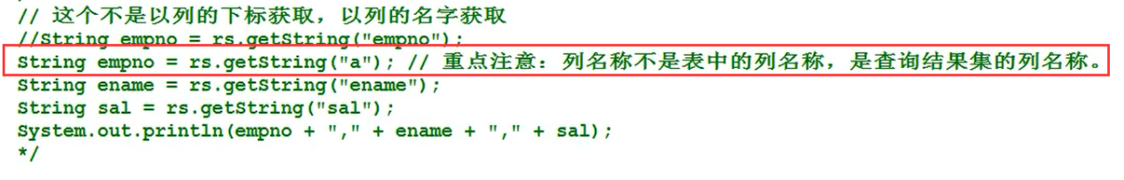

此外，我们可以取出特点的类型，但是类型必须取对

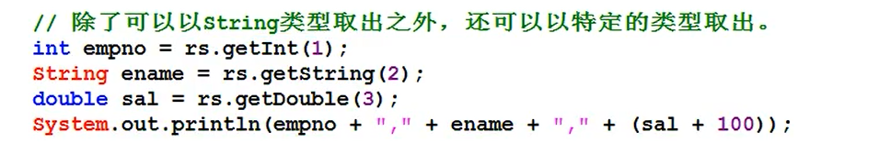

### IDEA中使用JDBC

新建一个空的工程先

然后新建一个普通的模块

右键模块，打开设置

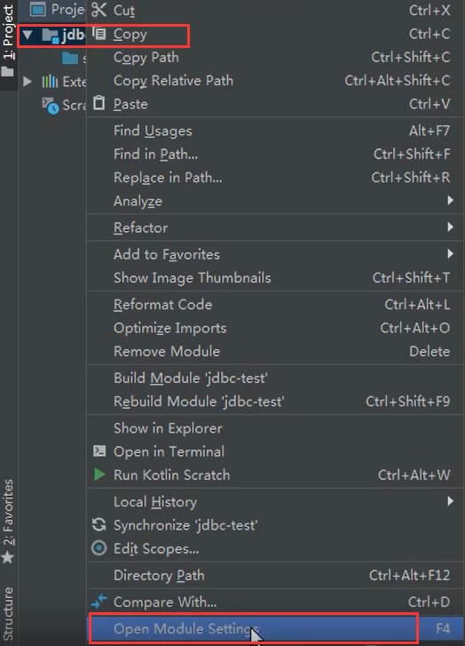

然后选下图选项

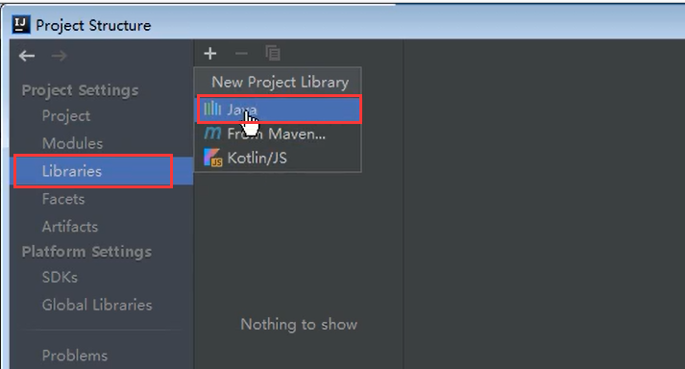

找到你的jar包的路径，确定然后再选择你要添加jar包的模块就好了

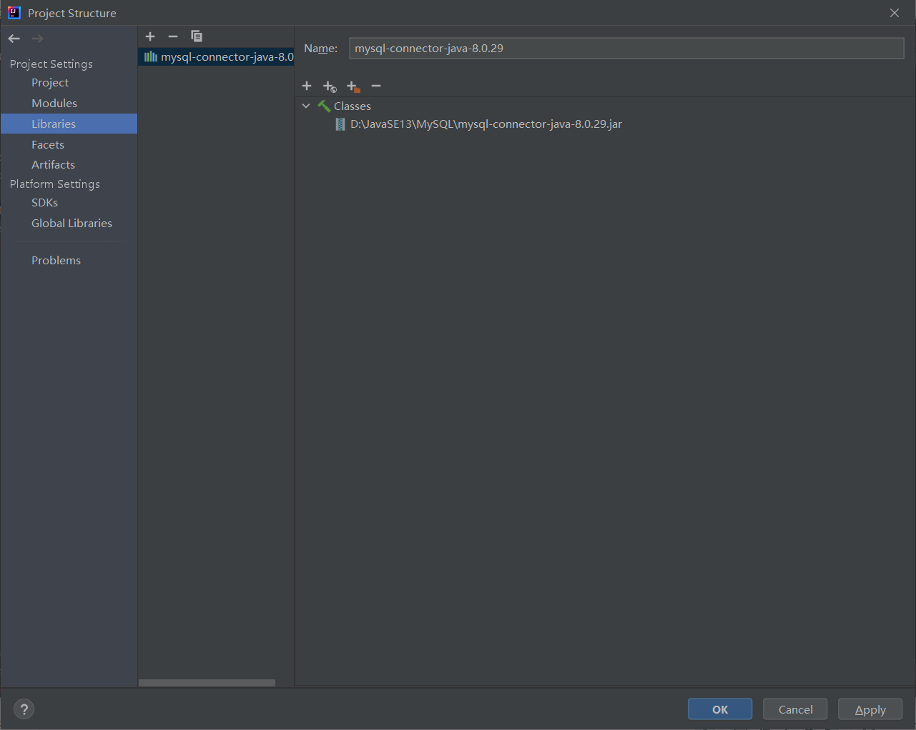

写个代码测试一下加进去没有：

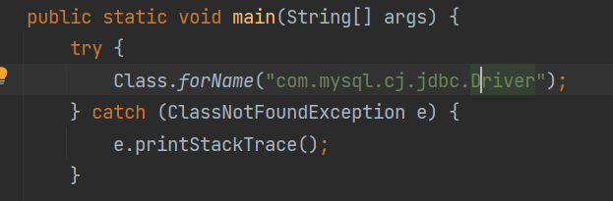

成功了就是添加进去了。

作业：晚上结合34道sql作业题，写JDBC编程6步，直到你背会为止。不用IDEA工具，纯手写！

#### 实现功能 用户登录

业务描述

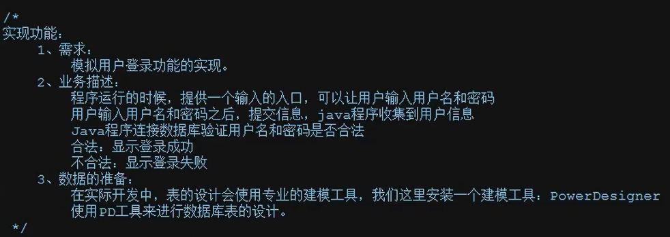

安装PowerDesign

这里：选香港

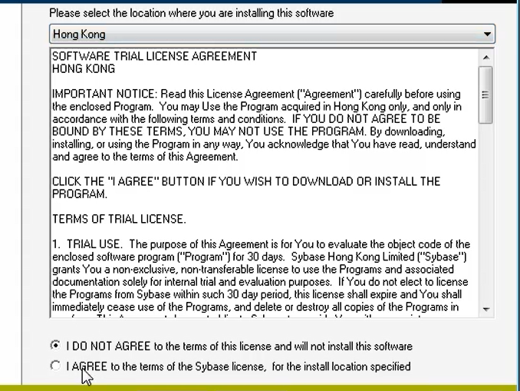

其他的都一直下一步就好

把用于破解的dll文件拷贝到对应路径下



#### 使用PowerDesigner进行表的设计

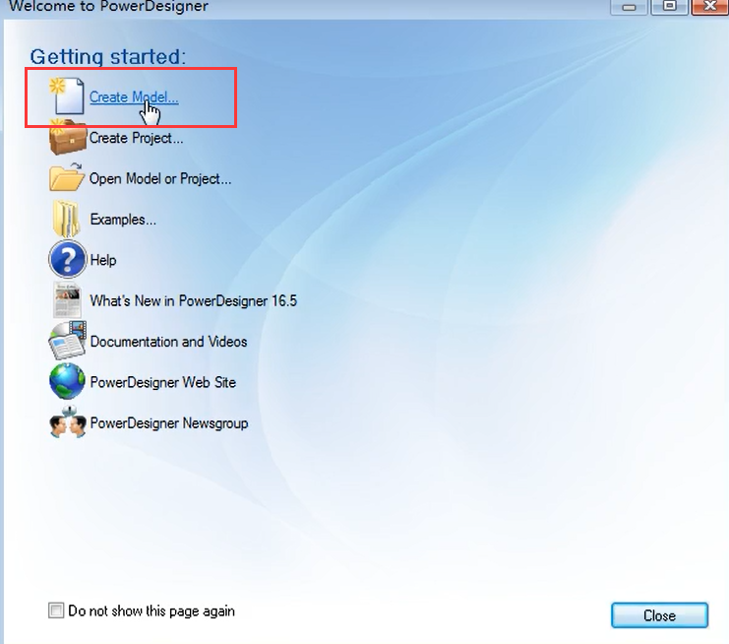

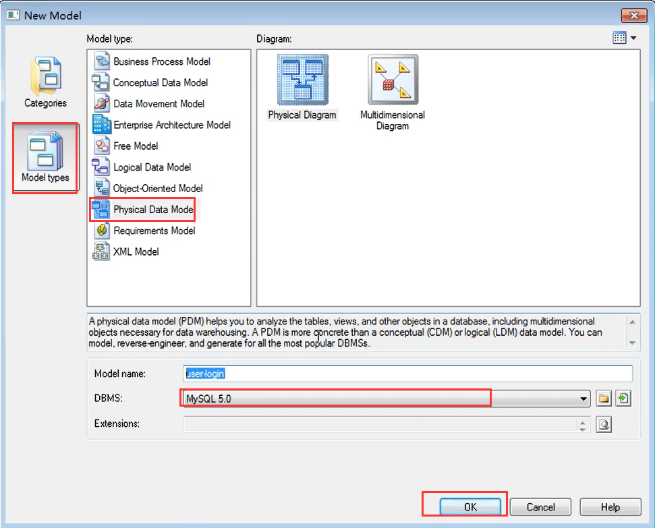

下图每个网格都可以放表，从右边拖过来一个图标就是一个表

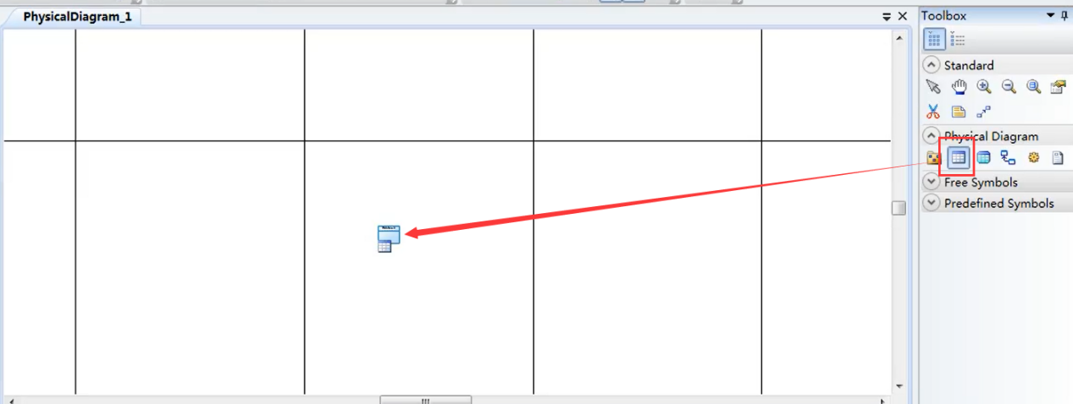

对上图那个表进行设计，双击，这个code就是建表语句中的表名

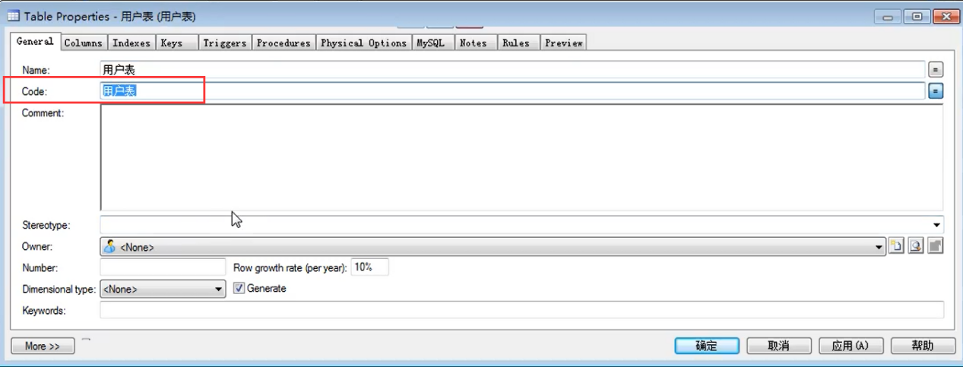

下面Code对应建表语句中的列名，图中可以设置类型，主键

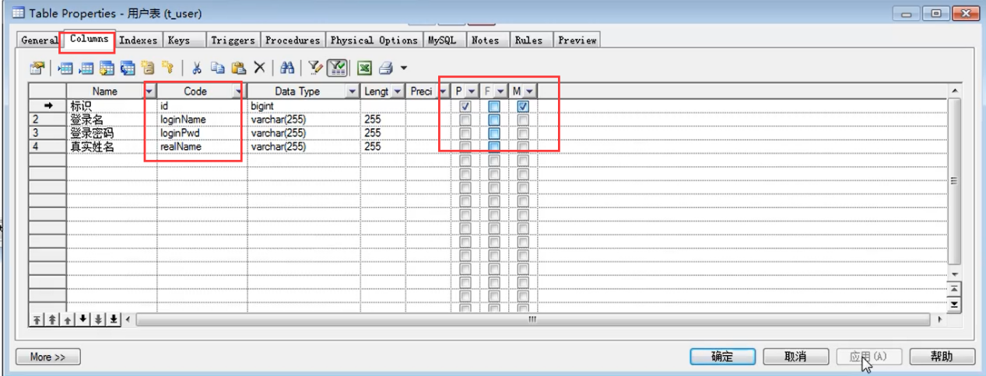

然后保存得到一个sql脚本：其实小的脚本可以自己敲

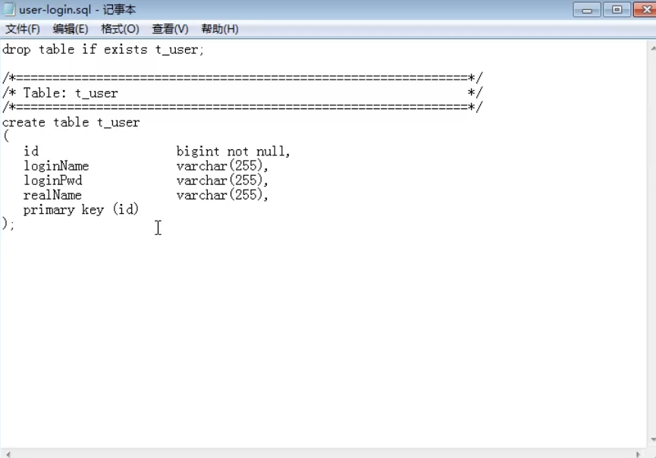

自己再加两句插入语句

然后进入mysql，选到bjpowernode，然后source这个脚本

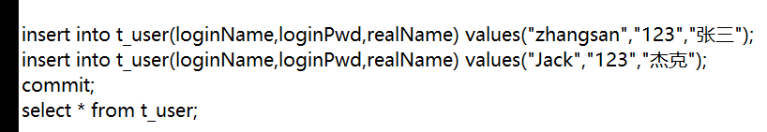

虽然中文显示有问题，但数据是没问题的

数据准备好了，下面开始写代码

#### 写代码

从现在开始，写代码最好封装成一个一个方法，为了让代码可复用，不要什么都写在main里面

用户输入用户名和密码的方法

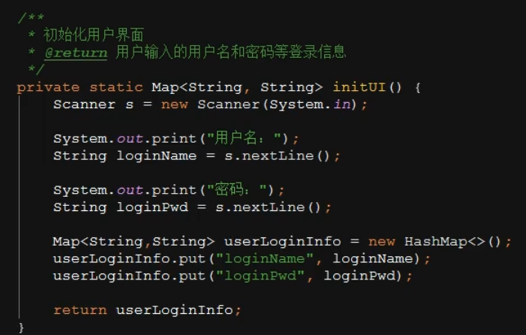

登录方法：

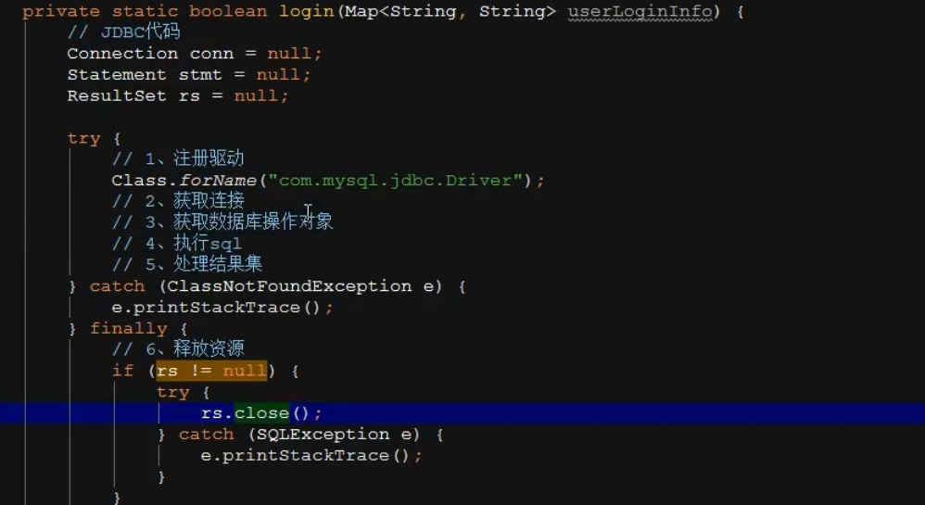

这里值得一提的是sql语句，在java中我们是使用String字符串来代替sql语句的，由于有变量，要使用字符串的拼接



写完程序之后，验证结果：

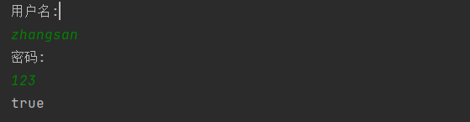

#### SQL注入现象

当前程序存在一个现象：

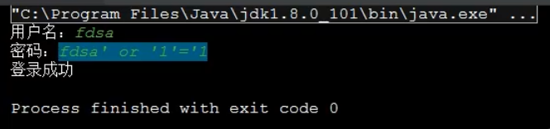

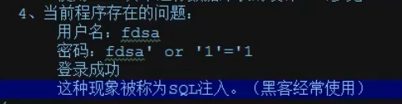

我们debug到sql语句这一行



发现sql语句逻辑被改了，使其完成了sql的拼接，'1'='1'必然成立，并且拼接之后sql语句被编译了，导致原sql语句含义被扭曲了



#### 解决sql注入问题

新建一个JDBCTest07解决sql注入问题

我们在上一个程序的基础上修改，要改的内容比较多

首先看到statement，有很多子类，其中一个子接口是



PrepareStatement——预编译的数据库操作对象

回到注入问题上，如何解决sql注入问题？**只要用户提供的信息不参与sql语句的编译过程即可**

即使用户信息含有关键字，不编译就不会影响sql语句

要想用户信息不参与sql语句的编译，那么必须使用java.sql.Preparedstatement

PreparedStatement接口继承了java.sql.Statement

PreparedStatement是属于预编译的数据库操作对象。

PreparedStatement的原理是:预先对sql语句的框架进行编译，然后再给SQL语句传"值”。

使用PreparedStatement之后，sql语句和获取数据库操作对象的步骤就需要修改

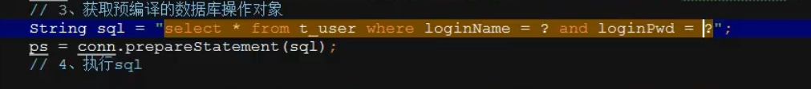

sql语句如图，使用？作为占位符，？不能用' '括起来

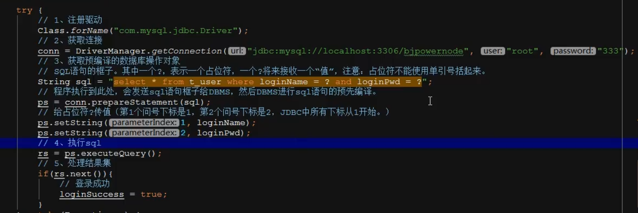

#### 对比Statement和PreparedStatement

介绍一个情况

sql语句，如果输入的语句和上一句一模一样，这句sql语句是不会编译的

Statement存在sql注入问题，PreparedStatement解决了SQL注入问题。

Statement是编译一次执行一次。PreparedStatement是编译一次，可执行多次。

PreparedStatement效率较高一些。

PreparedStatement会在编译阶段做类型的安全检查。

综上所述: Preparedstatement使用较多。只有极少数的情况下需要使用Statement

那么什么情况下必须使用Statement呢?

业务方面要求必须支持sql注入的时候。

如：

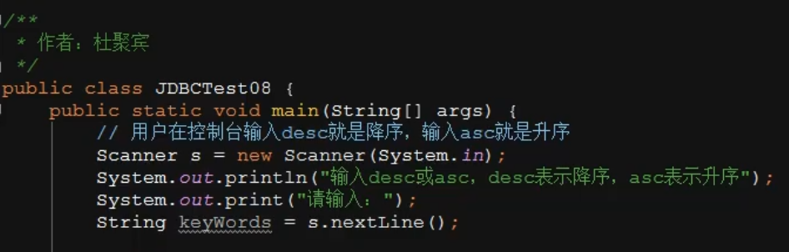

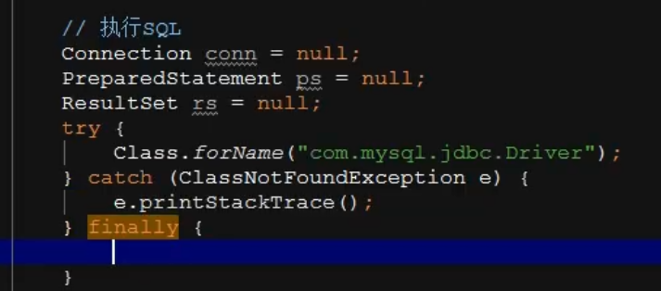

try中的代码：

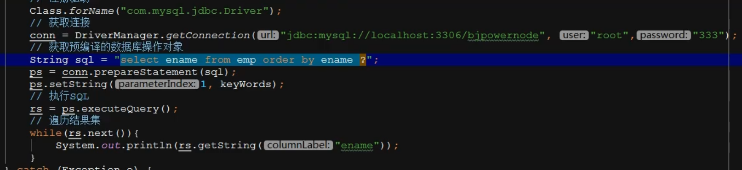

显然，这么写会报错，sql语句语法错误

修改程序，使用Statement，就可以拼接sql语句了

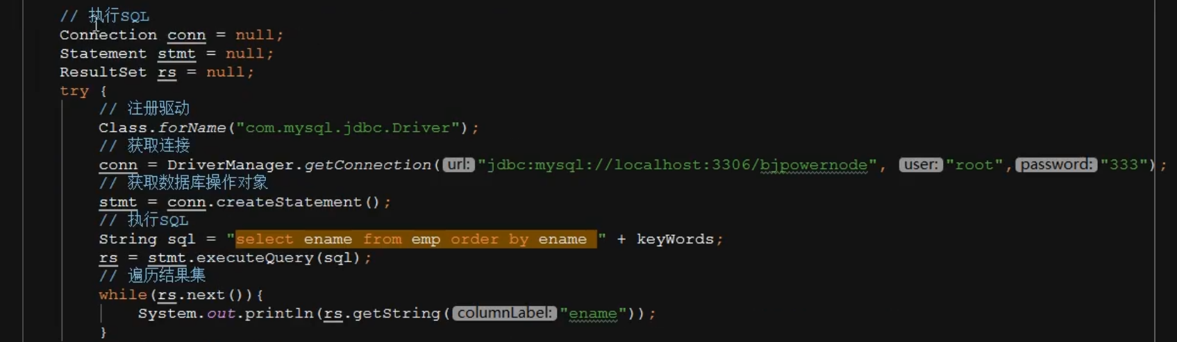

### 使用PrepareStatement进行增删改

直接上代码：

增

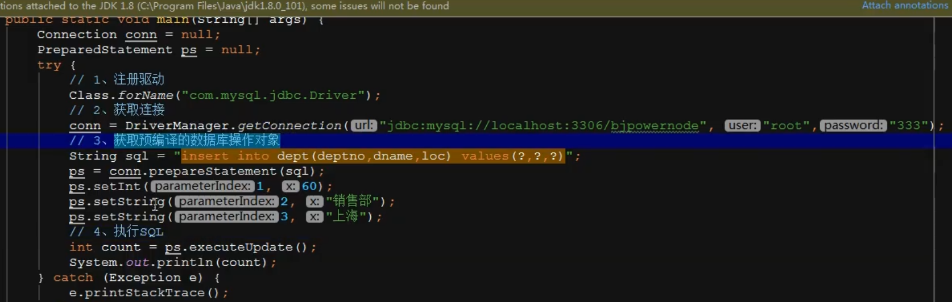

改：

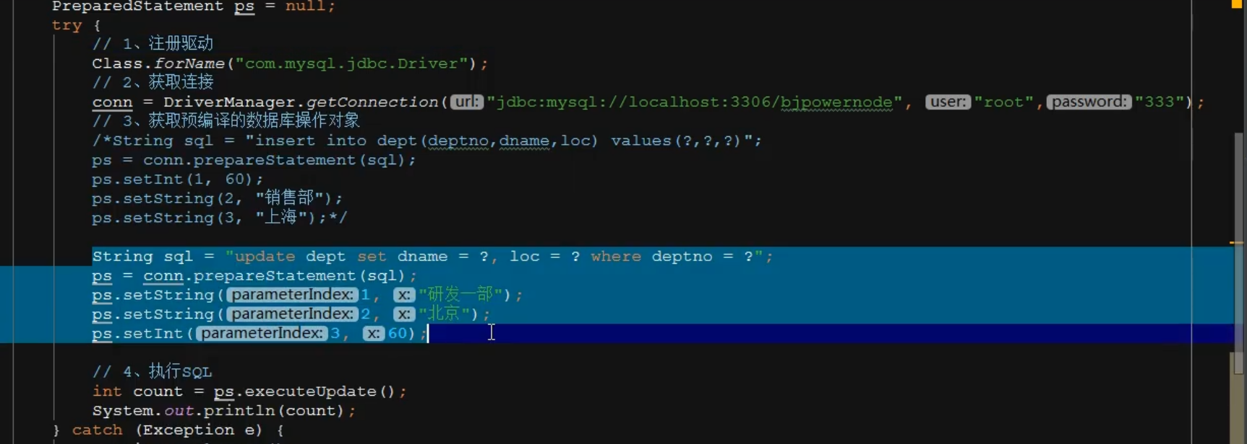

删：

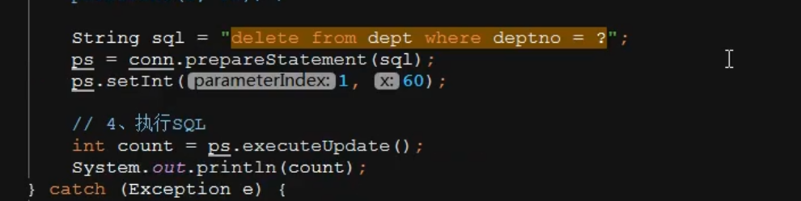

### JDBC事物自动提交机制

JDBC事务机制:

JDBC中的事务是自动提交的,什么是自动提交?

只要执行任意一条DML语句，则自动提交一次。

这是JDBC默认的事务行为。但是在实际的业务当中，通常都是N条DML语句共同联合才能完成的，必须保证他们这些DML语句在同一个事务中同时成功或者同时失败。

我们测试一下JDBC默认事物机制是否是如上所述的那样，写两条DML语句，然后在两条语句中间加一个断点，执行到断点的地方我们去数据库里面看看有没有变化就知道了

代码

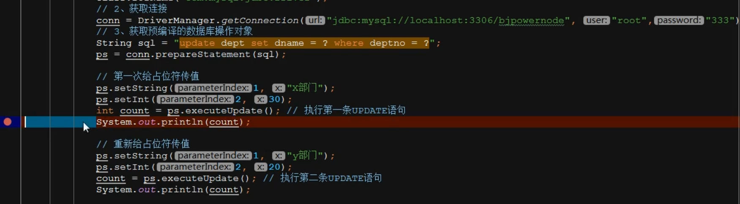

测试结果确实如上所述，JDBC执行任意一条DML语句就会提交一次

#### 演示转账事物

先建一个表

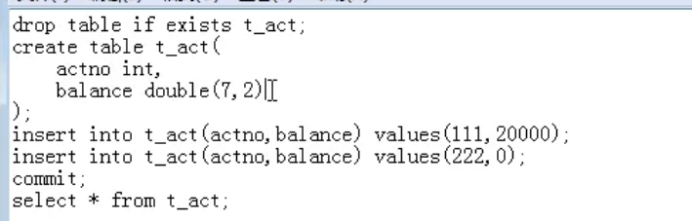

double(7,2)表示7为有效数字，其中有2位小数

主要代码：

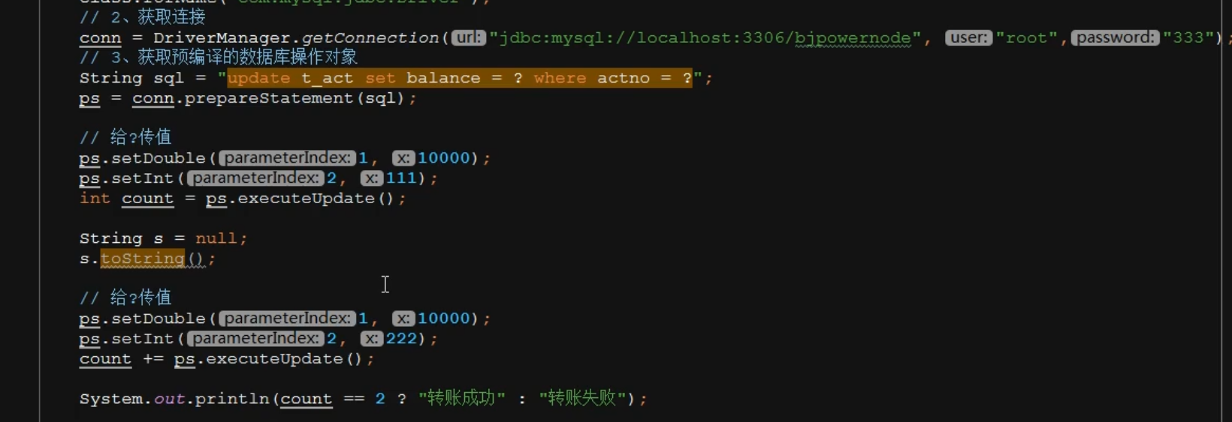

中间这个地方专门加了一个空指针异常，执行了第一条sql语句之后，程序报错，第二条sql语句就没执行，结果导致111少了10000块钱

所以设置手动提交很重要

这有一个方法设置：

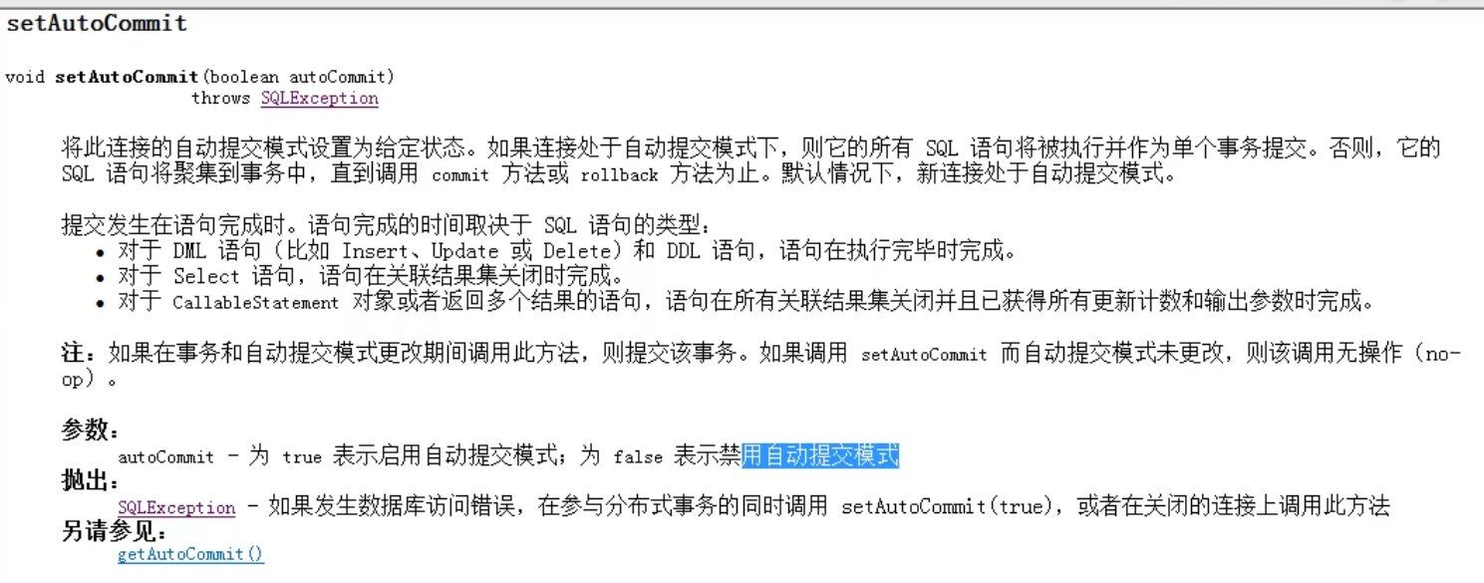

我们在拿到conn之后，设置手动提交即可



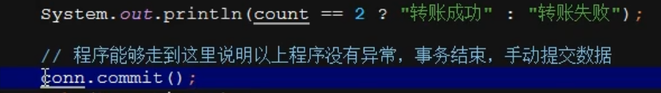

遇到问题，则rollback

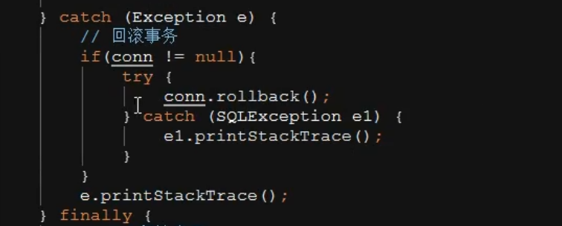

重点，要背下来

重点三行代码：

conn.setAutoCommit(false);

conn.commit();

conn.rollback();

### JDBC的封装

每次都写6个步骤很麻烦，我们写一个方法将其封装

工具类中的方法一般都是静态的

如果连接2个数据库，注册驱动的工作也只需要执行一次

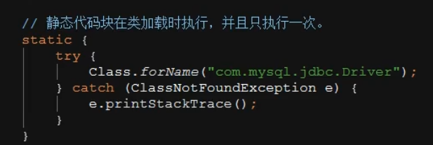

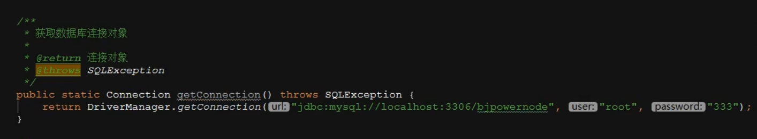

关闭资源的方法

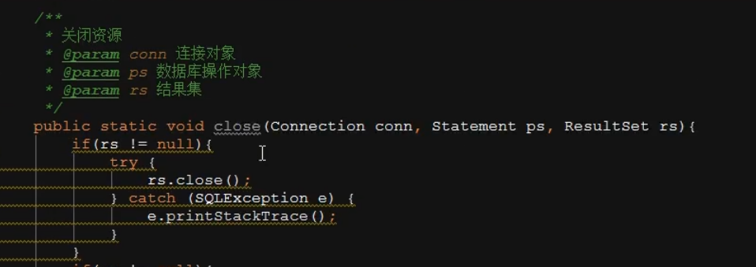

后面的略

测试以上代码，并实现一个模糊查询功能

其中的一个难题就是，如何实现模糊查询的语句

